Jánska Dolina 31.10-3.11.2013

ČO: program pre skvelé vzťahy a výnimočné manželstvo, alebo umenie navzájom si

porozumieť…

KDE: Jánska dolina (Liptovský Ján)
Alexandrawellnesshotel***
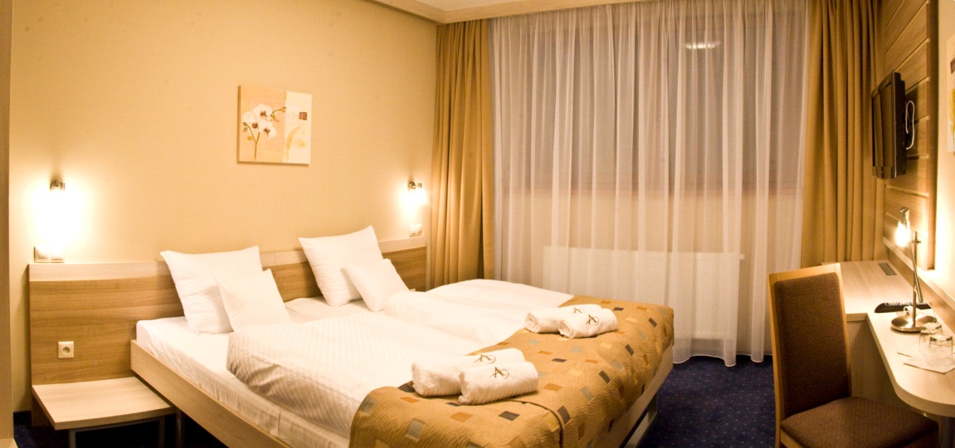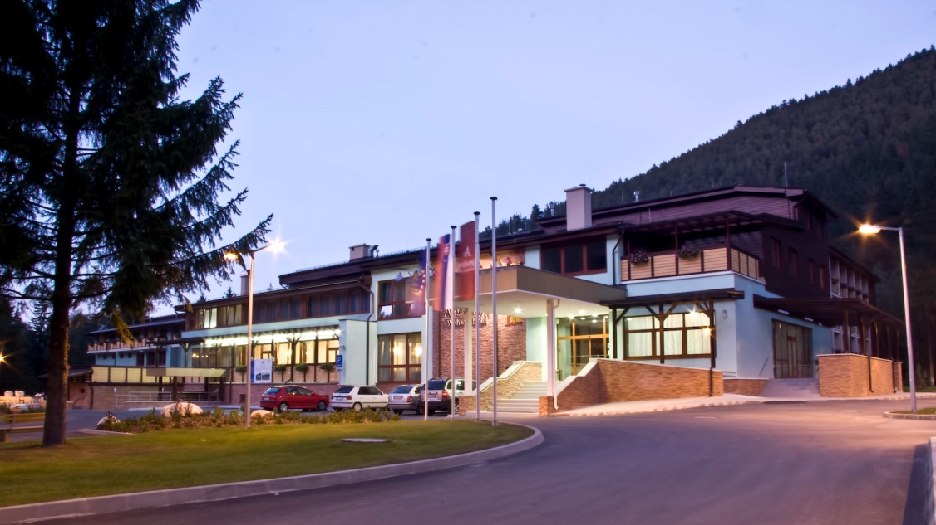

ZA KOĽKO:
- Dospelí – 80,-€ pobyt so stravou (polpenzia, sobota plná strava)
- 1. Dieťa do 15 rokov - Zdarma na pristelke
- 2. a ďalšie dieťa na prístelke 40,-€ pobyt so stravou
- Dospelí nad 99 rokov seniorská zľava 100% ☺
Viac najdete na Alexandrawellnesshotel*** (http://www.awhotel.sk/sk/ ).
Cena zahrňuje pobyt s polpenziou, zdarma vstup do bazéna
V rámci hotela majú hostia k dispozícii :
- parkovisko pred hotelom
- WiFi pripojenie
- bowlingový bar s 2 dráhami, (50% zľava na prenájom dráh pre ubytovaných) spoločenský priestor s výhľadom na bazén, biliard.
- spoločenský priestor Herňa s výhľadom na bazén, s možnosťou zahrať si biliard, či stolný tenis. zdarma
- procedúry – individuálne
- masáže – podľa cenníka a aktuálnej zvýhodnenej ponuky
- wellness - sauny – fínska, soľná, bylinková, vírivá vaňa, ochladzovací bazén, vodná cesta – masáž nôh, ľadopád, tepidárium, škótske streky, tropický dážď, prívalová sprcha, procedúry a masáže
- fitness centrum silové/kondičné
- kardiocentrum
- športová hala, športové ihrisko
- kongresová sála
- požičovňa horských bicyklov

PRE KOHO: Pre každého kto si chce oddýchnuť, prežit niečo zaujímavé, spoznať
nových ľudí a kto je presvedčený, že vždy sa je čo naučiť.

ORGANIZUJE: Slovenské združenie CASD – zbor Trenčín Oddelenie kresťanského domova
Program:
Štvrtok: 15:00 - 17:00 registrácia
17:30 – 18:30 večera
18:30 – 20:30 Překvapivé tajemství nejlepších vztahů
aneb na kom nejvíc záleží (Mojmír Voráč)
Voľný program , hry ....
Piatok: 7:30 – 8:00 – Dobre ránko
8:00 – 9:00 – raňajky
9:30 – 16:30 - výstup na Ďumbier, Poludnica atd...
- Stanišovská jaskyňa (pre menších ☺)
- Prechádzka do okolia Jánskej doliny
- Aquapark
17:30 – 18:30 večera
18:30 – 20:30 Když se řekne láska…
a oba myslí na něco jiného (Mojmír Voráč)
Voľný program , hry ....
Sobota 7:30 – 8:00 – Dobre ránko
8:00 – 9:00 – raňajky
9:30 – 12:00 - Důsledky rozdílů mezi mužem a ženou
- a jak s nimi naložit v praxi (Mojmír Voráč)
12:00 – 13:00 – obed
13:00 – 17:00 – vychádzka Demänovská dolina
17:30 – 18:30 večera
18:30 – 20:30 s Prověřte skutečnou „kvalitu“ svého
vztahu aneb „Trojúhelník lásky“ pro pokročilé (Mojmír Voráč)
Voľný program , hry ....
Nedeľa: 7:30 – 8:00 – Dobre ránko
8:00 – 9:00 – raňajky
9:30 – 12:00 - Jak dosáhnout to, co chcete – bez jizev a
šrámů - minitrénink „nenásilné partnerské komunikace“
Závěr: Akční plán pro všední den (Mojmír Voráč)
Bližšie informácie: Adrianka Činčalová 0903907450 cincalova.a@renomont.sk

